2019年中考物理试题分类汇编——压力、压强专题
1.（2019徐州，29）一位同学体重为600 N，自然站立在水平地面上，对地面压力为 N，双脚站立对地面的压强比行走时 ；某沼泽地能承受的压强为2×10⁴ Pa，这位同学与沼泽地的接触面积至少为 m²，才不会陷入沼泽地．
2.（2019辽阳，14）有一款松软的内部装有香草的汽车座垫，坐在上面时，由于减小了 （填“压 力”或“压强”），使人感觉很舒适同时也会使车内气味芬芳，这是 现象。汽车行驶过程中，以车外的树木为参照物，座椅是 的。
3.（2019淄博，18）2019年1月3日，嫦娥四号探测器在月球背面成功着陆，并通过“鹊桥”中继星传回了世界上第一张近距离拍摄的月背景影像图，传输过程中利用了________；嫦娥四号的巡视器——玉兔二号质量为135g，与月球表面的接触面积约为0.8m²，玉兔二号对月球表面的压强为________Pa，（g取10N/kg，物体在月球上的重力为地球上的1/6）；玉兔二号移动很慢，速度约为250m/h，累计在月球表面行驶了120m，用时约为________h。
4.（2019广州，19）如图甲所示，钢制的圆柱展示台，底面积S=1dm²，另一个为钢制的圆台零件，上底面积S₁=3dm²，下底面积S₂=12dm²，把零件分别按图乙和图丙所示的方式静置在展示台上，两物体的轴在同一直线上。图乙中零件对展示台面的压力为F₁，压强为p₁，图丙中零件对展示台面的压力为F₂，压强为p₂。F₁_____F₂，p₁____p₂(填“>”、"=”、“<”)。
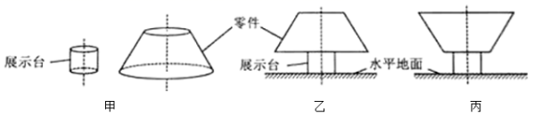
5.（2019重庆A卷，7）太阳帆的运用让电影《流浪地球》中飞船持续航行变成现实。研究发现1.25×10⁵m²的太阳帆正对太阳时，会受到太阳光的压力约为1N，推动飞船前进，如图所示。推进阶段，飞船的太阳帆正对太阳的面积为5×10⁴ m² ，在1小时内前进100 km，下列分析正确的是
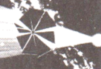
A.推进阶段，太阳帆飞船相对太阳是静止的
B.推进阶段，太阳帆飞船的平均速度约为100 m/s
C.太阳帆上受到太阳光的平均压强约为8×10⁻⁶ Pa
D.1小时内太阳光对飞船做的机械功约为1×10⁵J
6.（2019重庆B卷，8）如图所示,将圆柱体甲.乙放在水平面上,已知ρ_{甲} >ρ_{乙}，若沿水平方向切除相同的高度Δh,则下列图像中能正确表示余下部分对地面的压强p′与切去部分高度Δh的关系是
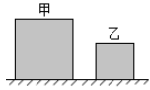
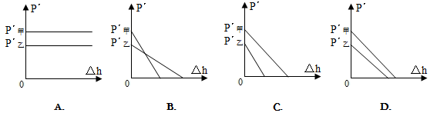
7.（2019贵港，6）下列物理量中，以科学家牛顿的名字作为单位的物理量是
A. 质量 B. 压强 C. 压力 D. 功
8.（2019江西，7）谚语、成语都蕴含着丰富的物理知识，如：①如坐针毡；②墙内开花墙外香；③泥鳅黄鳝交朋友-----滑头对滑头；④霜前冷，雪后寒。其中主要体现压强知识的是______，主要体现摩擦知识的是______。(请填入相应的序号)
9.（2019贵港，14）在放假外出旅游时，小明发现所乘坐的汽车窗边放置有在紧急情况下使用的逃生安全锤，如图所示。这种逃生安全锤有一端设计成锥形，这样做的目的是通过_____受力面积的方法，从而_____压强来破坏玻璃窗逃生（两空均选填“增大”或“减小”）。
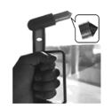
10.（2019新疆，7）玉免二号月球车的车轮做的比较宽大而且表面凹凸不平，是为了
A. 增大压强，减小摩擦 B. 增大压强，增大摩擦
C. 减小压强，减小摩擦 D. 减小压强，增大摩擦
11.(2019北京，12)如图所示，两手的食指分别用沿水平方向的力顶在削好的铅笔两端，使铅笔保持水平静止。下列说法中正确的是（ ）
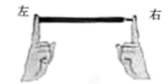
A．铅笔对左侧食指的压力较大
B．铅笔对右侧食指的压力较大
C．铅笔对右侧食指的压强较大
D．铅笔对两侧食指的压强大小相等
12.（2019黔东南，4）如图所示，邹丽红在全国第十届残运会暨第七届特奥会上，坐手推轮椅参加田径马拉松比赛女子竞速轮椅项目，夺得亚军。下面说法正确的是（ ）
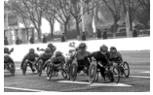
A．比赛中以路边的树木为参照物，选手是静止的
B．轮椅坐垫做的比较宽大是为了减小压强
C．比赛中选手用力推轮椅运动，说明力是使物体运动的原因
D．轮椅轮胎上有较深的花纹是为了减小摩擦
13.（2019临沂，24）鲁南高铁日照至曲阜段将于2019年12月26日开通运营，目前正处于紧张忙碌的建设中。
（1）图甲是运梁车运箱梁的场景，该运梁车有64个宽大的轮胎，其目的是选______（选填“增大”或“减小”）车对地面的压强。
（2）2019年5月6日，鲁南高铁“高上一号特大桥”T型转体梁成功完成转体，实现了鲁南高铁与京沪高铁的互通。如图乙所示，转体梁转动时，在上转盘和下承台的空隙内填满黄油的目的是______（选填“增大”或“减小”）转盘与承台间的摩擦；转体梁转动过程中用到的液压千斤顶的工作基础是______。
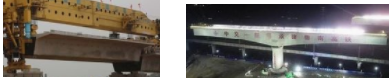
14.（2019聊城，）A，B两个实心正方体的质量相等，密度之比ρ_{A}：ρ_{B}＝8：1，若按甲、乙两种不同的方式，分别将它们叠放在水平地面上（如图所示），则地面受到的压力之比和压强之比分别是（ ）
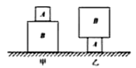
A．F_{甲}：F_{乙}＝1：1，p_{甲}：p_{乙}＝1：2
B．F_{甲}：F_{乙}＝1：1，p_{甲}：p_{乙}＝1：4
C．F_{甲}：F_{乙}＝1：2，p_{甲}：p_{乙}＝2：1
D．F_{甲}：F_{乙}＝8：1，p_{甲}：p_{乙}＝1：8

15.（2019攀枝花，7）下列实例中关于压强和摩擦力的说法正确的是（ ）
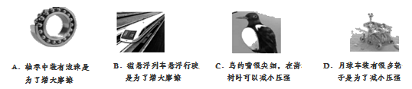

16.（2019攀枝花，22）如图所示，两个密度均匀质量相等的圆柱体A、B，底面积之比为S_{A}：S_{B}=2：3．若将A的上方水平截去一段叠放在B的正上方后，A剩余部分对水平面的压强恰好等于此时B对水平地面的压强，A剩余部分的高度与叠放后B的总高度相同，则A截去的高度与A原高度之比为△h：h= ，A、B的密度之比为ρ_{A}：ρ_{B}= 。
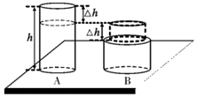

17.（2019潍坊，18）科普阅读题（本题有1个小题，共5分）
嫦娥四号月背之旅
月球是地球的天然卫星，月球绕地球公转的周期与自转周期相同，所以月球总是同一面背对地球，这一面被称为月球背面。物体在月球上的重力只有地球上的。
月球背面与地球间的通讯是一个难题，为解决该问题，我国在2018年5月成功发射了人类史上首个月球信号中继卫星“鹊桥”（如图甲所示）。2018年12月8日，我国又将嫦娥四号探测器送入太空。嫦娥四号经历地月转移、近月制动、环月飞行和落月过程，最终在月球背面软着陆，成为人类史上首个着陆于月球背面的无人探测器。为避免嫦娥四号在着陆瞬间“闪着腰”，工作人员给它研制了4条强有力的“腿”，让它既能平稳着陆，又能有效“吸收”着陆时产生的冲击力，防止它携带的设备被震坏。在嫦娥四号的“腿”上，还“长着”脸盆一样的圆形“大脚掌”（如图乙所示）。“大脚掌”中央装有一个形如足弓的金属构件，可以有效分散冲击力。
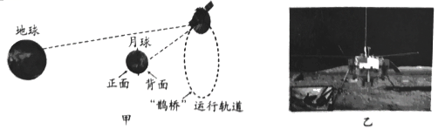
嫦娥四号由着陆器与巡视器（即月球车，又称“玉兔二号”）组成，2019年1月3日，巡视器与着陆器成功分离，“玉兔二号”利用其底部6个带齿紋的轮子有效增大了与月面间摩擦，顺利在月背表面行驶。“玉兔二号”配有全景相机、红外成像光谱仪、测月雷达等科学探测仪器，总质量仅135kg，是世界上质量最小的月球车。
阅读短文，回答问题：
（1）“鹊桥”中继星在轨道上运行时，受到的力______（选填“是”或“不是”）平衡力；
（2）嫦娥四号探测器“腿”上的圆形“大脚掌”可 ______（选填“减小”或“增大”）对月面的压强；
（3）为增大与月面间的摩擦，“玉兔二号”采用的装置是______；
（4）若“玉兔二号”每个轮子触月面积为100cm²，则“玉兔二号”对水平月面的压强为 ______Pa（地球上g取10N/kg）。
18.（2019昆明，23）下图是表演“睡钉床、砸石板”的节目：一个人躺在若干钉子做成的“床”上，身上盖一块石板，旁边一个人用大锤去砸石板结果石板被砸烂了，而人安然无恙。老师为此做了几个模拟实验。
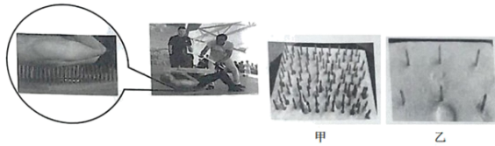
（1）探究人睡在钉床上为什么不受伤：
实验一：在大小相同的两块平板上，用约100颗钉子做成了钉床甲，6颗钉子做成了钉床乙，如图所示（钉子规格相同）。将一个塑料袋装满水封好（代表人体），先后放到两个钉床上，发现它放到钉床甲上未被扎破，而放到钉床乙上却被扎破了。所以睡在钉床上的人不受伤，是由于接触面积_____，压强_____的缘故：
（2）探究石板的作用：
实验二：如图中的两个鸡蛋，其中一个的蛋黄和蛋白己经被取出，只剩下一个空壳，质量是7g，另一个完把它们并排放在好无损，质量是66g。桌子上，然后沿图示箭头的方向用嘴吹一下，发现空壳立刻转动了起来，而另一个几乎不动。
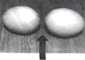
说明质量大的物体，惯性_____；而惯性_____的物体，运动状态_____。
实验三：如图，将钉床甲放在地面上，在钉床上放装满水并封好的塑料袋，再在上面放一块石板，质量为1657g，然后用锤子敲石板上面的核桃，结果核桃被敲碎了，塑料袋完好：将石板换成一块木板，质量为142g，用几乎一样的力敲核桃，结果核桃未碎而塑料袋破了。
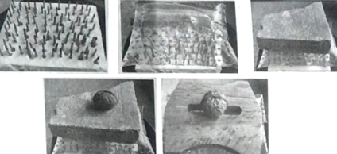
综合以上两个实验，你认为石板为什么会有这样的保护作用_____。
（3）下面三个亊例中与实验二、三所探究的问题不一样的是_____。
A．篮球比铅球掷得远
B．乒乓球离开球拍后还能继续运动
C．同一辆自行车，一个人骑比两个人骑更容易刹车
19.（2019鄂州，22）在探究“影响压力作用效果的因素”实验中，某小组同学利用小桌、砝码、海绵等物品在水平桌面上进行探究。
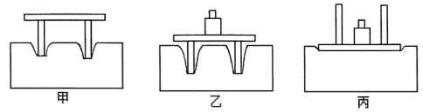
（1）实验中用______反映压力的作用效果，采用了转换法。
（2）比较甲、乙两图的实验可以得出_______； 比较丙图和___图，可以得出压力一定时，受力面积越小，压力的作用效果越明显。
（3）本实验还采用了__________的研究方法。
20. (2019扬州，31）如图甲所示是路边交通指示牌，通过横杆 A、B 与立柱相连，细心的小明发现路边的立柱都是空心圆柱而不是空心方柱。
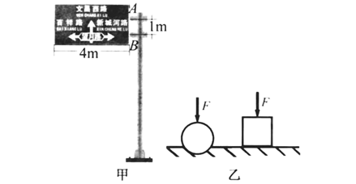
（1）小明猜想可能是空心圆柱比空心方柱的抗压能力强。为此设计了下面的探究活动，如图乙 所示，分別在圆纸管和方纸管上面施加压力，观察并记录纸管的形变情况，如下表所示：
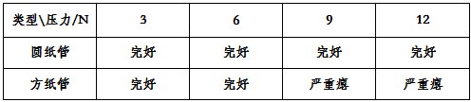
在探究过程中，除了要保持纸管的材料、长度、横截面积相同外，还要保持纸管的_________相同。小明经过多次实验验证了自己的猜想是正确的。
（2）图甲中指示牌和立柱的总质量是 300kg， 长为 4m，高为 2.5m，AB间距离为1m。（忽略指示牌与立柱之间的距离，g取 10N/kg）立柱对横杆B的作用力的方向是_________， 大小是_________N。横杆B对立柱压力的受力面积为 400cm²，则横杆 B 对立柱的压强是_____ Pa。立柱固定在地面上，为了增加立柱的稳定性，最好在立柱底座的_________（左/右）侧增加固定螺丝。
（3）请你写出生活中应用本实验结论的一个实例_________。
21.（2019兰州，28）如图所示，在“探究压力的作用效果与哪些因素有关”的实验中，某同学在透明有机盒内放入一块海绵和砖块进行实验。
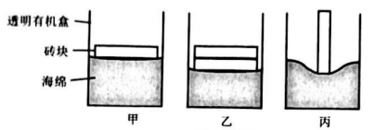
（1）实验时，他通过观察 来比较砖块对海绵压力的作用效果，这种试验方法叫做转换法，采用相同实验方法的其他实验还有哪些，请举出一例 。
（2）要探究压力的作用效果与压力大小的关系，应选用图中 两次试验进行比较。
（3）分析比较图中甲、丙两次实验，可以得出的结论是 。
22.（2019鸡西，35）平衡车作为一种新兴的代步工具，深得年轻人的喜欢，小华最近购入一台平衡车，他仔细阅读此款平衡车的说明书，主要参数如下：
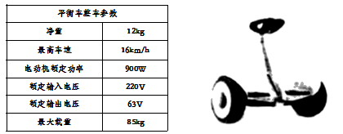
（1）小华的质量为60kg，当他站立在平衡车上静止时，车轮与水平地面的接触总面积为4×10^{﹣3}m²，则此时平衡车对水平地面的压强有多大？
（2）小华家距公园1.6km，他骑行此款平衡车以最高车速从家到公园，需要多长时间？
（3）若平衡车正常工作时，发动机提供的牵引力为180N，则小华以最高车速从家行驶到公园，牵引力的功率为多少？（假设小华从家到公园做匀速直线运动）

23.（2019临沂，29）根据《电动自行车安全技术规范》，交管部门规定自2019年5月1日起未申领临时标识的“非标”电动自行车不得上路行驶。如图是小明家新购买的电动自行车，整车质量为40kg。小明爸爸以18km/h的速度匀速骑行9km的过程中，电动机两端的电压恒为48V，通过的电流是6.25A，车轮与地面的总接触面积为200cm²．小明爸爸的质量是60kg，g取10N/kg。求本次骑行过程中：
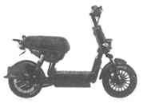
（1）骑行所用时间。
（2）车对地面的压强。
（3）电动机的功率。

24.（2019辽阳，26）如图是新概念卵形汽车Pivo，车与人的总质量为800kg，静止在水平地面上时，对水平地面的压强为8x10⁴Pa，最高时速可达180km/h.求:
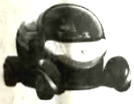
（1）该车静止在水平地面上时与地面的总接触面积是多大？
（2）若该车以最高时速沿平直公路进行测试，匀速前进时的阻力是人车总重的0.2倍，则此时该车牵引力的功率为多少？
（3）在测试中，该车以最高时速在平直公路上匀速前进23km所消耗的电能与完全燃烧1kg汽油所祥放的能量相同,则该车的效率为多少？（ q_{汽油}=4.6x 10⁷J/kg， g取10N/kg ）

25.（2019武威，23）“节能减排，低碳生活”旨在倡导节约能源和减少二氧化碳排放。李明同学坚持骑自行车上下学，他的质量为50kg，所骑自行车质量为15kg。（g=10N/kg）求：
（1）若他在平直公路上5min内匀速行驶了1500m，则这段时间他骑行的速度是多大？
（2）若他骑行时的牵引力恒为60N，则他骑行这5min内克服阻力做了多少功？
（3）若他骑行时自行车两轮与地面总的接触面积为25cm²，则他骑行时自行车对地面的压强为多少？

26.（.2019成都，24）(6分)歼20是由成都飞机设计研究所设计、成都飞机工业公司制造的中国第五代隐身重型歼击机。由网络查询得到下列数据:
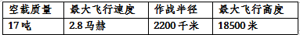
其中,最大飞行速度2.8马赫,表示歼20的最大飞行速度是空气中声速的2.8倍。 (1)若空气中声速取340m/s.求歼20以2马赫的速度飞行10min运动的路程。 (2)如图所示.空载的歼20停在水平地面.若轮胎与地面接触的总面积为0.4m²,求地面受到的压强。(g取10N/kg)
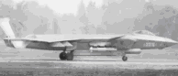

27.（2019盐城，24）小明提着质量为3kg的书包，从1楼走到3楼用了15s的时间，书包带与手的接触面积为10cm²。g取10N/kg
（1）求书包的重力
（2）求包带对手的压强
（3）估算小明上楼过程中对书包做功的功率

28.（2019安顺，17）如图所示是一款新型四轮沙滩卡丁车，其满载时的质量为600kg，每个车轮与沙滩接触的面积为500cm²，卡丁车满载时在水平沙滩上匀速直线运动，10min行驶6km，它的发动机功率恒为11.5kW。
（1）当卡丁车满载并静止在水平沙滩上时，它对沙滩的压强为多少帕？
（2）此次行驶中卡丁车所受的阻力为多少牛？
（3）该卡丁车以汽油为燃料，若在这次行驶中消耗汽油0.6kg，求该卡丁车汽油机的效率。（q_{汽油}＝4.6×10⁷J/kg）
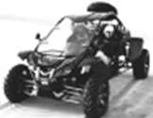

29.（2019海南，22）如图所示是正在航拍的无人机。起飞前，放在地面上要确保四脚着地：启动后，利用遥控器可控制它运动和工作。无人机的参数如下表，求：（g取10/kg）
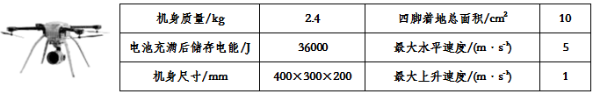
（1）无人机从地面飞到离地20m高处，至少要多长时间？
（2）无人机从20m高处降落到地面，重力做功多少？
（3）无人机停放在水平地面上时对地面的压强是多少？
（4）无人机的突出问题是飞行时间短，请提出一个解决问题的合理建议。

2019年中考物理试题分类汇编——压力、压强专题答案
1.（2019徐州，29）一位同学体重为600 N，自然站立在水平地面上，对地面压力为 N，双脚站立对地面的压强比行走时 ；某沼泽地能承受的压强为2×10⁴ Pa，这位同学与沼泽地的接触面积至少为 m²，才不会陷入沼泽地．
【答案】600 小 3×10⁻²
2.（2019辽阳，14）有一款松软的内部装有香草的汽车座垫，坐在上面时，由于减小了 （填“压 力”或“压强”），使人感觉很舒适同时也会使车内气味芬芳，这是 现象。汽车行驶过程中，以车外的树木为参照物，座椅是 的。
【答案】压强；扩散；运动
3.（2019淄博，18）2019年1月3日，嫦娥四号探测器在月球背面成功着陆，并通过“鹊桥”中继星传回了世界上第一张近距离拍摄的月背景影像图，传输过程中利用了________；嫦娥四号的巡视器——玉兔二号质量为135g，与月球表面的接触面积约为0.8m²，玉兔二号对月球表面的压强为________Pa，（g取10N/kg，物体在月球上的重力为地球上的1/6）；玉兔二号移动很慢，速度约为250m/h，累计在月球表面行驶了120m，用时约为________h。
【答案】 (1). 电磁波 (2). 0.28 (3). 0.48
4.（2019广州，19）如图甲所示，钢制的圆柱展示台，底面积S=1dm²，另一个为钢制的圆台零件，上底面积S₁=3dm²，下底面积S₂=12dm²，把零件分别按图乙和图丙所示的方式静置在展示台上，两物体的轴在同一直线上。图乙中零件对展示台面的压力为F₁，压强为p₁，图丙中零件对展示台面的压力为F₂，压强为p₂。F₁_____F₂，p₁____p₂(填“>”、"=”、“<”)。
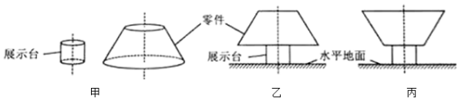
【答案】 (1). = (2). =
5.（2019重庆A卷，7）太阳帆的运用让电影《流浪地球》中飞船持续航行变成现实。研究发现1.25×10⁵m²的太阳帆正对太阳时，会受到太阳光的压力约为1N，推动飞船前进，如图所示。推进阶段，飞船的太阳帆正对太阳的面积为5×10⁴ m² ，在1小时内前进100 km，下列分析正确的是
A.推进阶段，太阳帆飞船相对太阳是静止的
B.推进阶段，太阳帆飞船的平均速度约为100 m/s
C.太阳帆上受到太阳光的平均压强约为8×10⁻⁶ Pa
D.1小时内太阳光对飞船做的机械功约为1×10⁵J
【答案】C
6.（2019重庆B卷，8）如图所示,将圆柱体甲.乙放在水平面上,已知ρ_{甲} >ρ_{乙}，若沿水平方向切除相同的高度Δh,则下列图像中能正确表示余下部分对地面的压强p′与切去部分高度Δh的关系是
【答案】D
7.（2019贵港，6）下列物理量中，以科学家牛顿的名字作为单位的物理量是
A. 质量 B. 压强 C. 压力 D. 功
【答案】C
8.（2019江西，7）谚语、成语都蕴含着丰富的物理知识，如：①如坐针毡；②墙内开花墙外香；③泥鳅黄鳝交朋友-----滑头对滑头；④霜前冷，雪后寒。其中主要体现压强知识的是______，主要体现摩擦知识的是______。(请填入相应的序号)
【答案】(1). ① (2). ③
9.（2019贵港，14）在放假外出旅游时，小明发现所乘坐的汽车窗边放置有在紧急情况下使用的逃生安全锤，如图所示。这种逃生安全锤有一端设计成锥形，这样做的目的是通过_____受力面积的方法，从而_____压强来破坏玻璃窗逃生（两空均选填“增大”或“减小”）。
【答案】 （1). 减小 （2). 增大
10.（2019新疆，7）玉免二号月球车的车轮做的比较宽大而且表面凹凸不平，是为了
A. 增大压强，减小摩擦 B. 增大压强，增大摩擦
C. 减小压强，减小摩擦 D. 减小压强，增大摩擦
【答案】D
11.(2019北京，12)如图所示，两手的食指分别用沿水平方向的力顶在削好的铅笔两端，使铅笔保持水平静止。下列说法中正确的是（ ）
A．铅笔对左侧食指的压力较大
B．铅笔对右侧食指的压力较大
C．铅笔对右侧食指的压强较大
D．铅笔对两侧食指的压强大小相等
【答案】C。
12.（2019黔东南，4）如图所示，邹丽红在全国第十届残运会暨第七届特奥会上，坐手推轮椅参加田径马拉松比赛女子竞速轮椅项目，夺得亚军。下面说法正确的是（ ）
A．比赛中以路边的树木为参照物，选手是静止的
B．轮椅坐垫做的比较宽大是为了减小压强
C．比赛中选手用力推轮椅运动，说明力是使物体运动的原因
D．轮椅轮胎上有较深的花纹是为了减小摩擦
【答案】B
13.（2019临沂，24）鲁南高铁日照至曲阜段将于2019年12月26日开通运营，目前正处于紧张忙碌的建设中。
（1）图甲是运梁车运箱梁的场景，该运梁车有64个宽大的轮胎，其目的是选______（选填“增大”或“减小”）车对地面的压强。
（2）2019年5月6日，鲁南高铁“高上一号特大桥”T型转体梁成功完成转体，实现了鲁南高铁与京沪高铁的互通。如图乙所示，转体梁转动时，在上转盘和下承台的空隙内填满黄油的目的是______（选填“增大”或“减小”）转盘与承台间的摩擦；转体梁转动过程中用到的液压千斤顶的工作基础是______。
【答案】减小 减小 帕斯卡原理
14.（2019聊城，）A，B两个实心正方体的质量相等，密度之比ρ_{A}：ρ_{B}＝8：1，若按甲、乙两种不同的方式，分别将它们叠放在水平地面上（如图所示），则地面受到的压力之比和压强之比分别是（ ）
A．F_{甲}：F_{乙}＝1：1，p_{甲}：p_{乙}＝1：2
B．F_{甲}：F_{乙}＝1：1，p_{甲}：p_{乙}＝1：4
C．F_{甲}：F_{乙}＝1：2，p_{甲}：p_{乙}＝2：1
D．F_{甲}：F_{乙}＝8：1，p_{甲}：p_{乙}＝1：8
【答案】B

15.（2019攀枝花，7）下列实例中关于压强和摩擦力的说法正确的是（ ）
【答案】D

16.（2019攀枝花，22）如图所示，两个密度均匀质量相等的圆柱体A、B，底面积之比为S_{A}：S_{B}=2：3．若将A的上方水平截去一段叠放在B的正上方后，A剩余部分对水平面的压强恰好等于此时B对水平地面的压强，A剩余部分的高度与叠放后B的总高度相同，则A截去的高度与A原高度之比为△h：h= ，A、B的密度之比为ρ_{A}：ρ_{B}= 。
【答案】1：5: 9：10

17.（2019潍坊，18）科普阅读题（本题有1个小题，共5分）
嫦娥四号月背之旅
月球是地球的天然卫星，月球绕地球公转的周期与自转周期相同，所以月球总是同一面背对地球，这一面被称为月球背面。物体在月球上的重力只有地球上的。
月球背面与地球间的通讯是一个难题，为解决该问题，我国在2018年5月成功发射了人类史上首个月球信号中继卫星“鹊桥”（如图甲所示）。2018年12月8日，我国又将嫦娥四号探测器送入太空。嫦娥四号经历地月转移、近月制动、环月飞行和落月过程，最终在月球背面软着陆，成为人类史上首个着陆于月球背面的无人探测器。为避免嫦娥四号在着陆瞬间“闪着腰”，工作人员给它研制了4条强有力的“腿”，让它既能平稳着陆，又能有效“吸收”着陆时产生的冲击力，防止它携带的设备被震坏。在嫦娥四号的“腿”上，还“长着”脸盆一样的圆形“大脚掌”（如图乙所示）。“大脚掌”中央装有一个形如足弓的金属构件，可以有效分散冲击力。
嫦娥四号由着陆器与巡视器（即月球车，又称“玉兔二号”）组成，2019年1月3日，巡视器与着陆器成功分离，“玉兔二号”利用其底部6个带齿紋的轮子有效增大了与月面间摩擦，顺利在月背表面行驶。“玉兔二号”配有全景相机、红外成像光谱仪、测月雷达等科学探测仪器，总质量仅135kg，是世界上质量最小的月球车。
阅读短文，回答问题：
（1）“鹊桥”中继星在轨道上运行时，受到的力______（选填“是”或“不是”）平衡力；
（2）嫦娥四号探测器“腿”上的圆形“大脚掌”可 ______（选填“减小”或“增大”）对月面的压强；
（3）为增大与月面间的摩擦，“玉兔二号”采用的装置是______；
（4）若“玉兔二号”每个轮子触月面积为100cm²，则“玉兔二号”对水平月面的压强为 ______Pa（地球上g取10N/kg）。
【答案】（1）不是；（2）减小；（3）带齿纹的轮子；（4）3750。
18.（2019昆明，23）下图是表演“睡钉床、砸石板”的节目：一个人躺在若干钉子做成的“床”上，身上盖一块石板，旁边一个人用大锤去砸石板结果石板被砸烂了，而人安然无恙。老师为此做了几个模拟实验。
（1）探究人睡在钉床上为什么不受伤：
实验一：在大小相同的两块平板上，用约100颗钉子做成了钉床甲，6颗钉子做成了钉床乙，如图所示（钉子规格相同）。将一个塑料袋装满水封好（代表人体），先后放到两个钉床上，发现它放到钉床甲上未被扎破，而放到钉床乙上却被扎破了。所以睡在钉床上的人不受伤，是由于接触面积_____，压强_____的缘故：
（2）探究石板的作用：
实验二：如图中的两个鸡蛋，其中一个的蛋黄和蛋白己经被取出，只剩下一个空壳，质量是7g，另一个完把它们并排放在好无损，质量是66g。桌子上，然后沿图示箭头的方向用嘴吹一下，发现空壳立刻转动了起来，而另一个几乎不动。
说明质量大的物体，惯性_____；而惯性_____的物体，运动状态_____。
实验三：如图，将钉床甲放在地面上，在钉床上放装满水并封好的塑料袋，再在上面放一块石板，质量为1657g，然后用锤子敲石板上面的核桃，结果核桃被敲碎了，塑料袋完好：将石板换成一块木板，质量为142g，用几乎一样的力敲核桃，结果核桃未碎而塑料袋破了。
综合以上两个实验，你认为石板为什么会有这样的保护作用_____。
（3）下面三个亊例中与实验二、三所探究的问题不一样的是_____。
A．篮球比铅球掷得远
B．乒乓球离开球拍后还能继续运动
C．同一辆自行车，一个人骑比两个人骑更容易刹车
【答案】(1). 大(2). 小(3). 大(4). 大(5). 不容易发生改变(6). 质量大石板压在装满水并封好的塑料袋上，将塑料袋压平，从而增大了受力面积，减小了压强(7). B
19.（2019鄂州，22）在探究“影响压力作用效果的因素”实验中，某小组同学利用小桌、砝码、海绵等物品在水平桌面上进行探究。
（1）实验中用______反映压力的作用效果，采用了转换法。
（2）比较甲、乙两图的实验可以得出_______； 比较丙图和___图，可以得出压力一定时，受力面积越小，压力的作用效果越明显。
（3）本实验还采用了__________的研究方法。
【答案】 (1). 海绵的凹陷程度 (2). 受力面积一定时，压力越大，压力的作用效果越明显 (3). 乙 (4). 控制变量（法）
20. (2019扬州，31）如图甲所示是路边交通指示牌，通过横杆 A、B 与立柱相连，细心的小明发现路边的立柱都是空心圆柱而不是空心方柱。
（1）小明猜想可能是空心圆柱比空心方柱的抗压能力强。为此设计了下面的探究活动，如图乙 所示，分別在圆纸管和方纸管上面施加压力，观察并记录纸管的形变情况，如下表所示：
在探究过程中，除了要保持纸管的材料、长度、横截面积相同外，还要保持纸管的_________相同。小明经过多次实验验证了自己的猜想是正确的。
（2）图甲中指示牌和立柱的总质量是 300kg， 长为 4m，高为 2.5m，AB间距离为1m。（忽略指示牌与立柱之间的距离，g取 10N/kg）立柱对横杆B的作用力的方向是_________， 大小是_________N。横杆B对立柱压力的受力面积为 400cm²，则横杆 B 对立柱的压强是_____ Pa。立柱固定在地面上，为了增加立柱的稳定性，最好在立柱底座的_________（左/右）侧增加固定螺丝。
（3）请你写出生活中应用本实验结论的一个实例_________。
【答案】(1). 质量 (2). 水平向左 (3). 6×10³ (4). 1.5×10⁵ (5). 右 (6). 各种管道、笔管等
21.（2019兰州，28）如图所示，在“探究压力的作用效果与哪些因素有关”的实验中，某同学在透明有机盒内放入一块海绵和砖块进行实验。
（1）实验时，他通过观察 来比较砖块对海绵压力的作用效果，这种试验方法叫做转换法，采用相同实验方法的其他实验还有哪些，请举出一例 。
（2）要探究压力的作用效果与压力大小的关系，应选用图中 两次试验进行比较。
（3）分析比较图中甲、丙两次实验，可以得出的结论是 。
【答案】（1）海绵的凹陷程度
探究动能的大小与哪些因素有关（或探究影响电磁铁磁性强弱的因素等，只要合理均可给分）
（2）甲、乙
（3）在压力大小相同时，力面积越小，压力的作用效果越显著
22.（2019鸡西，35）平衡车作为一种新兴的代步工具，深得年轻人的喜欢，小华最近购入一台平衡车，他仔细阅读此款平衡车的说明书，主要参数如下：
（1）小华的质量为60kg，当他站立在平衡车上静止时，车轮与水平地面的接触总面积为4×10^{﹣3}m²，则此时平衡车对水平地面的压强有多大？
（2）小华家距公园1.6km，他骑行此款平衡车以最高车速从家到公园，需要多长时间？
（3）若平衡车正常工作时，发动机提供的牵引力为180N，则小华以最高车速从家行驶到公园，牵引力的功率为多少？（假设小华从家到公园做匀速直线运动）
解：（1）该车静止时对水平地面的压力：
F＝G_{总}＝（m₁+m₂）g＝（60kg+12kg）×10N/kg＝720N，
对水平地面的压强：
p＝＝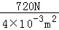＝1.8×10⁵Pa；
（2）由v＝可得，以最高车速从家到公园，需要的时间t＝＝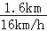＝0.1h；
（3）最高车速v＝16km/h＝16×m/s＝m/s，
牵引力的功率P＝＝＝Fv＝180N×m/s＝800W。
答：（1）此时平衡车对水平地面的压强有1.8×10⁵Pa；
（2）他骑行此款平衡车以最高车速从家到公园，需要0.1h时间；
（3）牵引力的功率为800W。
23.（2019临沂，29）根据《电动自行车安全技术规范》，交管部门规定自2019年5月1日起未申领临时标识的“非标”电动自行车不得上路行驶。如图是小明家新购买的电动自行车，整车质量为40kg。小明爸爸以18km/h的速度匀速骑行9km的过程中，电动机两端的电压恒为48V，通过的电流是6.25A，车轮与地面的总接触面积为200cm²．小明爸爸的质量是60kg，g取10N/kg。求本次骑行过程中：
（1）骑行所用时间。
（2）车对地面的压强。
（3）电动机的功率。
解：
（1）由v=得骑行时间：
t==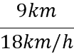=0.5h；
（2）小明爸爸和车的总质量：
m=40kg+60kg=100kg，
总重力：
G=mg=100kg×10N/kg=1000N，
车对地面的压力：
F=G=1000N，
受力面积S=200cm²=0.02m²，
对地面的压强：
p==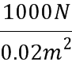=5×10⁴Pa；
（3）电动机的功率：
P=UI=48V×6.25A=300W。
答：（1）骑行所用时间为0.5h；
（2）车对地面的压强为5×10⁴Pa；
（3）电动机的功率为300W。
24.（2019辽阳，26）如图是新概念卵形汽车Pivo，车与人的总质量为800kg，静止在水平地面上时，对水平地面的压强为8x10⁴Pa，最高时速可达180km/h.求:
（1）该车静止在水平地面上时与地面的总接触面积是多大？
（2）若该车以最高时速沿平直公路进行测试，匀速前进时的阻力是人车总重的0.2倍，则此时该车牵引力的功率为多少？
（3）在测试中，该车以最高时速在平直公路上匀速前进23km所消耗的电能与完全燃烧1kg汽油所祥放的能量相同,则该车的效率为多少？（ q_{汽油}=4.6x 10⁷J/kg， g取10N/kg ）
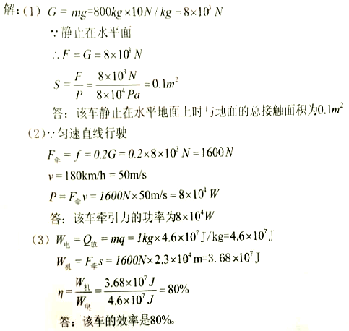
25.（2019武威，23）“节能减排，低碳生活”旨在倡导节约能源和减少二氧化碳排放。李明同学坚持骑自行车上下学，他的质量为50kg，所骑自行车质量为15kg。（g=10N/kg）求：
（1）若他在平直公路上5min内匀速行驶了1500m，则这段时间他骑行的速度是多大？
（2）若他骑行时的牵引力恒为60N，则他骑行这5min内克服阻力做了多少功？
（3）若他骑行时自行车两轮与地面总的接触面积为25cm²，则他骑行时自行车对地面的压强为多少？
解：(1)李明骑自行车的速度： v===5m/s；
(2)因为自行车在平直公路上匀速行驶， 所以自行车受到的阻力：f=F_{牵}=60N， 克服阻力所做的功： W=fs=60N×1500m=90000J；
(3)李明骑自行车行驶时对地面的压力： F=G_{总}=(m₁+m₂)g=(15kg+50kg)×10N/kg=650N，
自行车与地面总的接触面积：S=25cm²=2.5×10⁻³m²， 对地面的压强：
p===2.6×10⁵Pa。
26.（.2019成都，24）(6分)歼20是由成都飞机设计研究所设计、成都飞机工业公司制造的中国第五代隐身重型歼击机。由网络查询得到下列数据:
其中,最大飞行速度2.8马赫,表示歼20的最大飞行速度是空气中声速的2.8倍。 (1)若空气中声速取340m/s.求歼20以2马赫的速度飞行10min运动的路程。 (2)如图所示.空载的歼20停在水平地面.若轮胎与地面接触的总面积为0.4m²,求地面受到的压强。(g取10N/kg)
解：（1）由题意知：飞机速度V=2V声=680m/s
S=V×t=680m/s×60s=40800m
（2）此时飞机对地面的压力大小等于其重力，F=mg=1.7×10⁵N
由压强定义P=F/S 得 P=1.7×10⁵N/0.4m²=4.25×10⁵pa
27.（2019盐城，24）小明提着质量为3kg的书包，从1楼走到3楼用了15s的时间，书包带与手的接触面积为10cm²。g取10N/kg
（1）求书包的重力
（2）求包带对手的压强
（3）估算小明上楼过程中对书包做功的功率
解：（1）书包质量为m=3kg，则书包的重力为G=mg=3kg×10N/kg=30N；
（2）书包带对手的压力F等于书包的重力G，则包带对手的压强为p==$\frac{1}{\text{60}}$==3×10⁴Pa；
（3）每层楼高大约3m，从1楼走到3楼的高度为h=3m×2=6m，则小明上楼过程中对书包做的功约为W=Gh=30N×6m=180J，所以小明上楼过程中对书包做功的功率为P===12W。
28.（2019安顺，17）如图所示是一款新型四轮沙滩卡丁车，其满载时的质量为600kg，每个车轮与沙滩接触的面积为500cm²，卡丁车满载时在水平沙滩上匀速直线运动，10min行驶6km，它的发动机功率恒为11.5kW。
（1）当卡丁车满载并静止在水平沙滩上时，它对沙滩的压强为多少帕？
（2）此次行驶中卡丁车所受的阻力为多少牛？
（3）该卡丁车以汽油为燃料，若在这次行驶中消耗汽油0.6kg，求该卡丁车汽油机的效率。（q_{汽油}＝4.6×10⁷J/kg）
解：（1）卡丁车满载时的重力：
G＝mg＝600kg×10N/kg＝6000N，
卡丁车满载时对地面的压力：
F＝G＝6000N，
受力面积：S＝4×500cm²＝2000cm²＝0.2m²，
卡丁车满载时对地面的压强：
p＝＝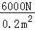＝3×10⁴Pa；
（2）卡丁车的行驶速度：
v＝＝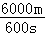＝10m/s，
由P＝Fv得牵引力：
F_{牵}＝＝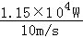＝1.15×10³N，
由于车匀速行驶，牵引力与阻力是一对平衡力，则卡丁车所受的阻力：
f＝F_{牵}＝1.15×10³N；
（3）卡丁车汽油机的效率：
η＝×100%＝×100%＝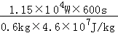×100%＝25%。
答：（1）当卡丁车满载并静止在水平沙滩上时，它对沙滩的压强为3×10⁴Pa；
（2）此次行驶中卡丁车所受的阻力为1.15×10³N；
（3）该卡丁车以汽油为燃料，若在这次行驶中消耗汽油06kg，卡丁车汽油机的效率为25%。
29.（2019海南，22）如图所示是正在航拍的无人机。起飞前，放在地面上要确保四脚着地：启动后，利用遥控器可控制它运动和工作。无人机的参数如下表，求：（g取10/kg）
（1）无人机从地面飞到离地20m高处，至少要多长时间？
（2）无人机从20m高处降落到地面，重力做功多少？
（3）无人机停放在水平地面上时对地面的压强是多少？
（4）无人机的突出问题是飞行时间短，请提出一个解决问题的合理建议。
解：（1）由表可知：无人机最大上升速度v=1m/s，最短上升路程s=20m，至少需要时间t===20s；
（2）无人机受到的重力大小G=mg=2.4kg×10N/kg=24N，
无人机从20m高处降落到地面，重力做的功 W=Gh=24N×20m=480J；
（3）无人机停放水平面时，对地面的压力大小F=G=24N，
此时无人机对地面的压强p===2.4×10⁴Pa；
（4）无人机的突出问题是飞行时间短，可以减轻无人机的质量或增加电池储存的电能。

